**Lab7_huyentt_PP03261**

**Phần I:**

A, INSERT dữ liệu:

1.Insert dữ liệu bảng khách hàng

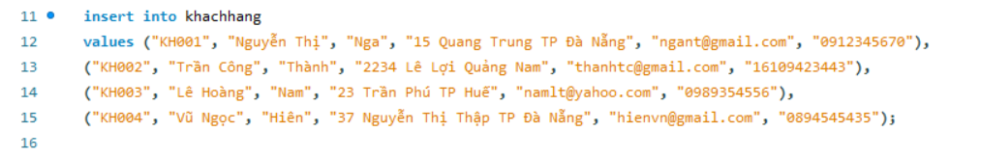

2.Insert dữ liệu bảng sản phẩm

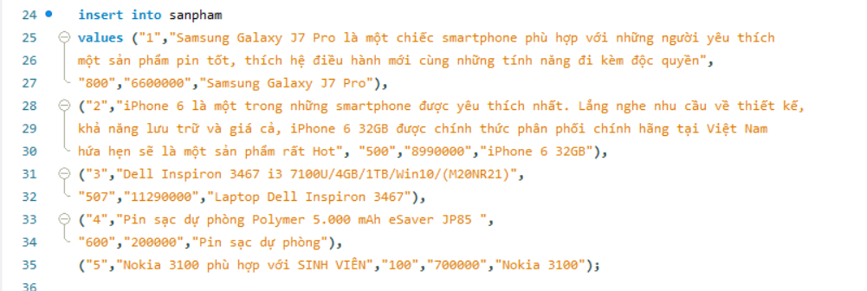

3.Insert dữ liệu bảng hóa đơn

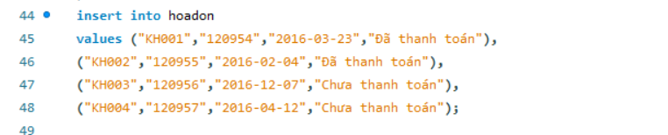

4.Insert dữ liệu bảng chi tiết hóa đơn

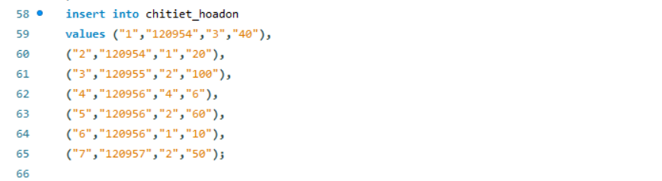

B, Tạo bảng KhachHang_daNang:

**Phần II: Cập nhật dữ liệu**